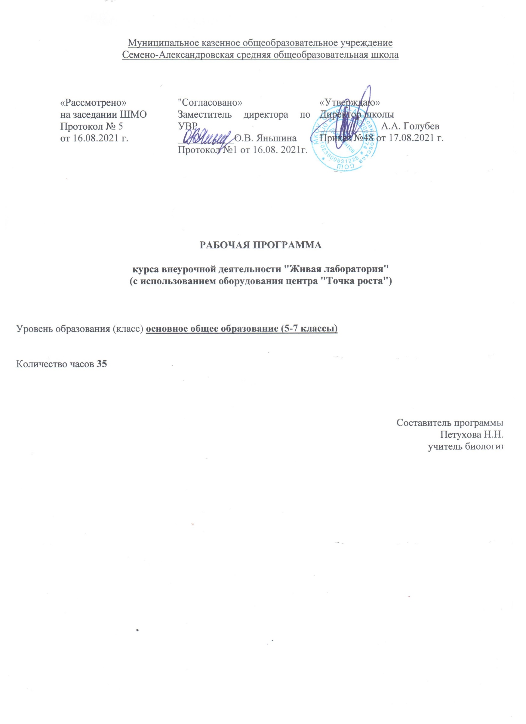

Пояснительная записка
Реализация образовательной программы естественно- научной направленности "Живая лаборатория" обеспечивается на базе центра "Точка роста". Использование оборудования центра «Точка роста» при реализации данной программы позволяет создать условия для расширения содержания школьного биологического образования, для повышения познавательной активности обучающихся в естественно- научной области; для развития личности ребенка в процессе обучения биологии, его способностей, формирования и удовлетворения социально значимых интересов и потребностей; для работы с одарёнными школьниками, организации их развития в различных областях образовательной, творческой деятельности. Применяя цифровые лаборатории на занятиях, учащиеся смогут выполнить множество исследовательских и проектных работ. В условиях перехода Российского образования на ФГОС происходит изменение образовательной парадигмы, которая затрагивает все компоненты изучения биологии. Введение в действие новых федеральных государственных образовательных стандартов в корне изменило концептуальный подход в учебном и воспитательном процессе младших школьников. Современная образовательная деятельность, в отличие от былых подходов, направлена не столько на достижение результатов в области предметных знаний, сколько на личностный рост ребенка, умение адекватно анализировать и оценивать ситуацию, стремление к самообразованию.
Обучение по новым образовательным стандартам также предусматривает внеурочную деятельность. Внеурочная деятельность может найти свое отображение в организации различных кружков, ролевых игр, семинаров и конференций, художественных конкурсов, что, безусловно, способствует раскрытию внутреннего потенциала каждого ученика, развитие и поддержание его таланта.
Ключевым звеном в изучении биологии является натуралистический подход и практическая деятельность. На данной стадии очень важно помочь школьнику осознать необходимость приобретаемых навыков, познаний, умений. Способность учиться поддерживается формированием универсальных учебных действий, которое подразумевает создание мотивации, определение и постановка целей, поиск эффективных методов их достижения.
Одним из важнейших требований к биологическому образованию в современных условиях является овладение учащимися практическими умениями и навыками.
Программа внеурочной деятельности в «Живой лаборатории» соответствует целям ФГОС и обладает новизной для учащихся и направлена на формирование у учащихся интереса к биологии, развитие любознательности, расширение знаний о живом мире, на более глубокое развитие практических умений, через обучение учащихся моделировать, отработку практических умений и применение полученных знаний на практике. Кроме того он подготавливает учащихся к изучению биологии в старших классах. Помимо всего выше сказанного, у ученика есть прекрасная возможность более глубоко познакомиться с предметом, понять всю его привлекательность и значимость, а значит, посвятить себя в будущем именно биологии. Для этого у школьника будет возможность принимать участие в предметных неделях, научно-практических конференциях, олимпиадах различного уровня. В рамках данного курса запланированы лабораторные работы и практические занятия, проекты, экскурсии. Программа внеурочной деятельности «Живая лаборатория» должна не только сформировать базовые знания и умения, необходимые ученику в изучении основных разделов биологии, но и помочь в становлении устойчивого познавательного интереса к предмету, заложить основы жизненно важных компетенций.
На биологию в 5-7 классах по программе запланировано большое количество лабораторных работ, поэтому возникла идея создания «Живой лаборатории».
До введения в действие нового Стандарта, в образовательной системе имелось четкое описание всех учебных процессов, разработаны четкие дидактические и методические материалы по каждому отдельно взятому предмету. На сегодняшний день учитель имеет возможность самостоятельно разрабатывать концепцию работы с классом, учитывая индивидуальность каждого школьника. В программу внеурочной деятельности включены различные виды деятельности, которые помогут развитию компетенций учащихся. Ученики 7 классов находятся в том возрасте, когда их сознание максимально открыто к восприятию любой информации. Они отличаются своей непосредственностью, доверчивостью, любознательностью. Эти качества являются благодатной почвой для взращивания у

учащихся универсальных учебных действий в учебных ситуациях. При организации процесса обучения на занятиях внеурочной деятельности в 5-7 классах необходимо обратить внимание на следующие аспекты:
использование личностно-ориентированных технологий (технология развития критического мышления, технология проблемного обучения, технология обучения в сотрудничестве, кейс- технология, метод проектов);
организация проектной деятельности школьников и проведение занятия-проекта, позволяющих школьникам представить индивидуальные (или групповые) проекты по выбранной теме;
организация исследовательской деятельности и защита исследовательской работы на научной конференции;
использование техник и приемов, позволяющих оценить динамику формирования метапредметных универсальных действий на занятиях;
создание портфолио ученика, позволяющее оценивать его личностный рост при изучении тем
«Живой лаборатории».

Цель и задачи

Целью занятий внеурочной деятельности является более глубокое и осмысленное усвоение практической составляющей школьной биологии. Главная цель курса заключается в том, чтобы ученик под руководством учителя, а впоследствии самостоятельно, определял основные этапы биологического разнообразия на Земле, неоднородность организмов в пространстве и во времени на основе комплексного изучения организмов нашей планеты. Изучение биологии на этой ступени основного общего образования должно быть направлено на решение следующих задач:
сформировать систему научных знаний о единстве живой природы, закономерностях ее развития, исторически быстром сокращении биологического разнообразия в биосфере, в результате деятельности человека в том числе;
систематизировать сформированные начальные представлений о биологических объектах, процессах, явлениях, закономерностях, об экосистемной организации жизни, о взаимосвязи живого и неживого в биосфере;
приобрести опыт использования методов биологической науки и проведения несложных биологических экспериментов для изучения живых организмов, и связи человека с ним;
сформировать основы экологической грамотности, способность оценивать последствия деятельности человека в природе;
сформировать способность выбирать целевые и смысловые установки в своих действиях и поступках по отношению к живой природе, осознание необходимости действий по сохранению биоразнообразия и природных местообитаний видов живых организмов;
сформировать представления о значении биологической науки в решении проблем необходимости рационального природопользования;
освоение приемов выращивания и размножения растений и животных в домашних условий и ухода за ними.
На внеурочную деятельность отводится 35 часов. Материал программы разделен на занятия, им предшествует «Введение», в котором учащиеся знакомятся с правилами поведения в лаборатории, проходят инструктаж. Во время каждого занятия ученики могут почувствовать себя в роли ученых- биологов различных направлений биологических специальностей. Содержание данного курса строится на основе деятельностного подхода: с помощью проведения различных опытов и экспериментов ученики отвечают на вопросы, приобретают не только умения работать с лабораторным оборудованием,

но и описывать, сравнивать, анализировать полученные результаты и делать выводы.

Планируемые результаты:

Личностные результаты
Знания основных принципов и правил отношения к живой природе.
Сформированность познавательных интересов и мотивов направленных на изучение живой природы, интеллектуальных умений (доказывать, троить рассуждения, анализировать, сравнивать, делать выводы и другое), эстетического отношения к живым объектам.

Метапредметные результаты
Овладение составляющими исследовательской и проектной деятельности: умение видеть проблему, ставить вопросы, выдвигать гипотезы, давать определения понятиям, классифицировать, наблюдать, проводить эксперименты, делать выводы и заключения, структурировать материал, объяснять, доказывать, защищать свои идеи.
Умение работать с разными источниками биологической информации, анализировать и оценивать информацию, преобразовывать информацию из одной формы в другую.
Умение адекватно использовать речевые средства для дискуссии и аргументации своей позиции, сравнивать разные точки зрения, аргументировать свою точку зрения, отстаивать свою позицию.

Предметные результаты:

- В познавательной (интеллектуальной) сфере:
Выделение существенных признаков биологических объектов (отличительных признаков живых организмов; клеток и организмов растений, животных, грибов и бактерий; экосистем) и процессов (обмен веществ и превращение энергии, питание, дыхание, выделение, транспорт веществ, рост, развитие, размножение).
Необходимость защиты окружающей среды; соблюдения мер профилактики заболеваний, вызываемых растениями, животными, бактериями, грибами и вирусами.
Классификация - определение принадлежности биологических объектов к определенной систематической группе.
Объяснение роли биологии в практической деятельности людей; места и роли человека в природе; роли различных организмов в жизни человека; значения биологического разнообразия для сохранения биосферы.
Различение на таблицах частей и органоидов клетки, на живых объектах и таблицах органов цветкового растения, органов и систем органов животных, наиболее распространенных растений и домашних животных; съедобных и ядовитых грибов; опасных для человека растений и животных.
Сравнение биологических объектов и процессов, умение делать выводы и умозаключения на основе сравнения.
Выявление приспособлений организмов к среде обитания; взаимосвязей между особенностями строения клеток, тканей.
Овладение методами биологической науки: наблюдение и описание биологических объектов и процессов; постановка биологических экспериментов и объяснение их результатов.
- В ценностно-ориентационной сфере:
Знание основных правил поведения в природе.
Анализ и оценка последствий деятельности человека в природе.
- В сфере трудовой деятельности:
Знание и соблюдение правил работы в кабинете биологии.
Соблюдение ТБ и правил работы в лаборатории с биологическими приборами и инструментами (колбы, пробирки, предметные стекла, препаровальные иглы, скальпели, лупы, микроскопы).
- В сфере физической деятельности:
Освоение приемов оказания первой помощи при отравлении ядовитыми грибами, растениями, укусах животных, выращивания и размножения культурных растений ухода за ними.
- В эстетической сфере:
Овладение умением оценивать с эстетической точки зрения объекты живой природы.
Каждое занятие построено на том, что ученик может почувствовать себя в роли ученого биолога, занимающегося различными направлениями биологии:
- Ботаника - наука о растениях.
- Зоология - наука, предметом изучения которой являются представители царства животных.
- Микробиология - наука о бактериях. Разделы микробиологии: бактериология, вирусология.
- Биохимия - наука о химическом составе клеток и организмов.
- Цитология - раздел биологии, изучающий клетки, их строение, функции и процессы. Гистология
- раздел биологии, изучающий строение тканей организмов.
- Физиология - наука о жизненных процессах.
- Эмбриология - наука о развитии организмов.
- Этология - дисциплина зоологии, изучающая поведение животных.
- Экология - наука о взаимодействиях организмов с окружающей средой.
- Антропология - наука, занимающихся изучением человека, его происхождения, развития.

- Бактериология - наука о бактериях.
- Биогеография - наука изучает закономерности географического распространения и распределения организмов.
- Биогеоценология - научная дисциплина, исследующая строение и функционирование биогеоценозов.
- Дендрология - раздел ботаники, предметом изучения которого являются деревья. Систематика - научная дисциплина, о классификации живых организмов.
- Микология - наука о грибах.
- Морфология изучает внешнее строение организма.
- Наука о водорослях называется альгологией.
- Орнитология - раздел зоологии, посвященный изучению птиц.

Содержание программы:

Освоение данного курса целесообразно проводить параллельно с изучением теоретического материала. На уроках биологии в 5-7 классах закладываются основы многих практических умений школьников, которыми они будут пользоваться во всех последующих курсах изучения биологии. Этим обусловлена актуальность подобного курса, изучение содержания которого важно для дальнейшего освоения содержания программы по биологии. Количество практических умений и навыков, которые учащиеся должны усвоить на уроках достаточно велико, поэтому введение внеурочной деятельности
«Живая лаборатория» в 5-7 классах будет дополнительной возможностью учителю более качественно организовать процесс усвоения необходимых практических умений учащимися в процессе обучения. Внеурочная деятельности «Живая лаборатория» направлена на закрепление теоретического материала изучаемого на уроках биологии, на отработку практических умений учащихся, а также на развитие кругозора учащихся.
Формы работы: лабораторные работы, творческие мастерские, экскурсии, творческие проекты, мини-конференции с презентациями (при активном внедрении проектного метода, вариативности использования ресурсной базы, активного вовлечения учащихся в самостоятельную проектную и исследовательскую работу). При этом обязательным является создание условий для организации самостоятельной работы учащихся как индивидуально, так и в группах.
Организуя учебный процесс по биологии, необходимо обратить особое внимание на общеобразовательное значение предмета. Изучение биологии формирует не только определенную систему предметных знаний и целый ряд специальных практических умений, но также комплекс общеучебных умений, необходимых для: познания и изучения окружающей среды; выявления причинно-следственных связей; сравнения объектов, процессов и явлений; моделирования и проектирования; в ресурсах ИНТЕРНЕТ, статистических материалах; соблюдения норм поведения в окружающей среде; оценивания своей деятельности с точки зрения нравственных, правовых норм, эстетических ценностей.

Тематическое планирование

№ п/п | план/факт | Тема занятия | Содержание | Планируемые результаты | Использование оборудования центра "Точка роста"
1. |  | Введение. | Т/Б при работе с | Выбор тем проектов учащимся
 |  | Знакомств | оборудова |  | Цифровая лаборатория
 |  | о с | нием в
 |  | лаборатор | лаборатор
 |  | ией. | ии.
2. |  | Фенология- раздел  ботаники.  Натуралисты. | Экскурсия  «Живая и неживая природа» | Отчѐт об экскурсии (сравнение объектов  живой и неживой природы, формулирование  вывода о различиях тел живой и неживой природы) | Комплект коллекций демонстрационный
3. |  | Антропология. | Творческая мастерская  «Лента времени» | Лента времени, как доказательство эволюции человека (жизнь и занятия человека на  разных этапах его развития) | Компьютерное оборудование
4. |  | Юные  фенологи. | Лабораторная  работа №1 | Макет этапов развития семени фасоли | Цифровая лаборатория
 |  |  | «Развитие
 |  |  | семени
 |  |  | фасоли»
5. |  | Почувств  уй себя | Творческая мастерская | Презентация опыта работы групп | Цифровая лаборатория, компьютерное оборудование
 |  | ученым. | «Наблю  даем и
 |  |  | исследу
 |  |  | ем»
6. |  | Исследоват  ели, | Лабораторная работа №2 | Алгоритм работы с микроскопом.  Работа по выполнению биологическогорисунка | Цифровой микроскоп
 |  | открывающ | «Изучение | на основе рассмотренного микропрепарата
 |  | ие | строения
 |  | невидимое. | микроскопа»

7. |  | Цитология- наукао клетке. | Творческая мастерская  «Создание модели клеткииз  пластилина» | Модель клетки | Компьютерное оборудование
8. |  | Гистология- наукао тканях. | Лабораторная работа №3  «Строение тканей  животного организма» | Презентация «Строение тканей своих наблюдений под микроскопом» | Цифровая лаборатория
9. |  | Биохимия. | Лабораторная работа №4  «Химический состав растений» | Кластер (по результатам опытов) | Цифровая лаборатория
10. |  | Физиология. | Лабораторная работа №5  «Исследование процесса испарения воды  листьями» | Кластер (по результатам опытов) | Цифровая лаборатория, компьютерное оборудование
11. |  | Эволюцион ноеучение. | Творческая мастерская  «Живое из живого» (опыт Реди) | Фотоотчет | Компьютерное оборудование
12. |  | Библиографы.  Интересные факты из  жизни  ученых. | Творческая мастерская  «Великие естествоиспыт атели» | Картотека великих естествоиспытателей | Компьютерное оборудование
13. |  | Классифика ция организмов. Основы  систематики. | Творческая мастерская  «Классификация живых  организмов» | Конструктор Царств живой природы как наглядного пособия для классификации живых организмов | Компьютерное оборудование
14. |  | Вирусология - в  ногу со временем. | Творческая мастерская  «Портрет вируса» | Фотоколлекция, выставка рисунков, презентация | Компьютерное оборудование
15. |  | Бактериология. | Творческая мастерская  «Изготовление бактерий» | Модель бактериальной клетки, презентация | Компьютерное оборудование
16. |  | Альгология - наука о водорос  лях. | Лабораторная работа №6  «Строение водорослей» | Кластер, биологический рисунок, презентация | Комплект коллекций демонстрационный, компьютерное оборудование

17. |  | Зоология и протозооло гия. | Лабораторная работа №7  «Рассматривание простейш  их под  микроско пом» | Кластер, биологический рисунок, презентация
18. |  | Наука о грибах - микология. | Лабораторная работа №8  «Выращивание плесени, рассматривание еѐ под  микроскопом» | Приготовление микропрепарата, фотографии, презентация
19. |  | Орнитология изучает птиц. | Творческая мастерская Изготовление  кормушек | Выставка кормушек, презентация, фотоальбом
20. |  | Становление экологии. | Творческая мастерская  «Кто, где живет?» | Игра «Кто, где живет?»
21. |  | Развитие физиоло гии растени й. | Лабораторная работа №9  «Влияния воды, света и температуры на  рост растений» | Кластер, презентация
22. |  | Искусствен ная экосистем -  Аквариум. | Творческая мастерская  «Создание аквариума» | Макет аквариума
23. |  | Природн ые сообщес тва. | Творческая мастерская  «Лента природных сообществ» | Лента природных сообществ
24. |  | Зоогеография какнаука. | Творческая мастерская Распределение организмов на карте мира, проживающих в  разных природных зонах | Игра – путаница
25. |  | Наука о  деревьях-  дендрология. | Экскурсия  «Изучение состояния  деревьев» | Картотека и фотоколлаж деревьев

26. |  | Поведен ие в  биологи и- этологи. | Лабораторная работа №10  «Наблюдение за поведением  домашнего  питомца» | Дневник наблюдений
27. |  | Фольклористы. | Творческая мастерская  «Знакомство с растениями или  животными» | Легенда
28. |  | Ископаемые останки в науке палеонтолог  ия. | Творческая мастерская Работа с изображениями останков человека  и их описание | Фотокаллаж
29. |  | Изуча ем расте ния - ботан  ика. | Творческая мастерская  «Изготовление простейшего гербарияцветкового растения» | Гербарий
30. |  | Следуем по стопам  животных. | Творческая мастерская «Узнай по контуру  животное» | Игра
31. |  | Наука зоология. | Лабораторная работа №11  «Наблюдение за  передвижением животных» | Кластер, презентация
32. |  | Цветоводство. | Творческая мастерская  «Создание клумбы» | Клумба или кашпо
33. |  | Цветоводство. | Творческая мастерская  «Создание клумбы» | Клумба или кашпо
34. |  | Развитие экотуриз ма в России. | Творческая мастерская Виртуальное путешествие по  Красной книге | Маршрут виртуальной экскурсии
ИТОГОВОЕ ЗАНЯТИЕ - защита проектов

Используемая литература

- Биологическое разнообразие. Водоросли и грибы. Автор: Мухин В. А., Издание: Феникс: 2013
- Ботаника. Автор: Лазаревич С. В. Издание: ИВЦ Минфина: 2012
- Ботаника. Автор: Родионова А. С., Скупченко В. Б., Малышева О. Н., Джикович Ю. В. Издание: Академия: 2012
- Ботаника. Автор: Зайчикова С. Г., Барабанов Е. И. Издание: ГЭОТАР-Медиа: 2013
- Ботаника. Курс альгологии и микологии Издание: МГУ: 2011
- Ботаника. Руководство по учебной практике для студентов Автор: Анцышкина А. М., Барабанов Е. И., Мостова Л. В. Издание: Медицинское информационное агентство: 2011
- Введение в экологию растений Автор: Афанасьева Н. Б., Березина Н. А. Издание: Издательство МГУ: 2011
- Естествознание. Ботаника Автор: Долгачева В. С., Алексахина Е. М. Издание: Академия: 2012

